Приложение № 3 (к договору, контракту)
теплоснабжения № <Номер договора>
______________________

Температурный график сетевой воды на отопление и ГВС г. Тамбова
от Тамбовской ТЭЦ (на ОЗП 2018 г. – 2019 г.)

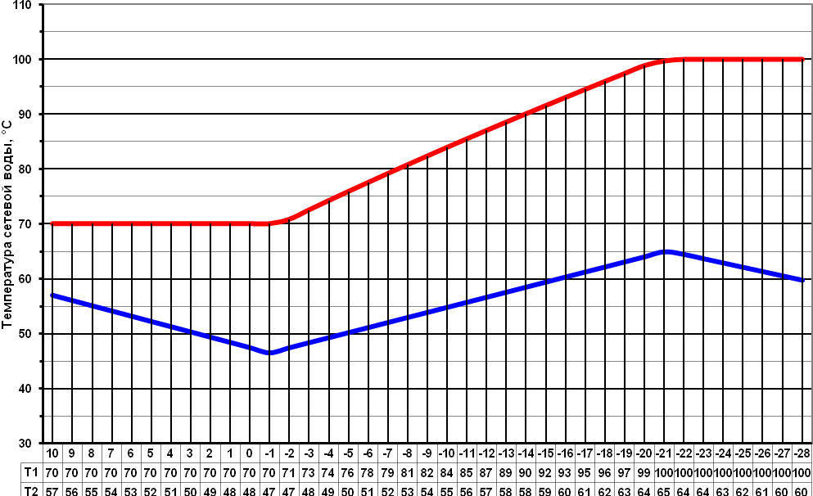

«Теплоснабжающая организация»  <Должность> | «Абонент»  <ДолжностьПотребителяИП>  <Потребитель>
_____________<РуководительИнициалыДок> | _____________<РуководительИнициалыДок>

